
ULT - União Latino-Americana de Tecnologia

Aluno: Bruno Henrique de Brito
Turma: 1 sem./2012

Curso: Especialização em desenvolvimento de sistemas para mainframe

Projeto de Conclusão de curso

Especificação de Requisitos

Dezembro/2013
Objetivo

O documento tem o objetivo de descrever os requisitos do projeto ODS – provedor de dados para analytics.

Requisitos

- Produtos: funcionalidade que envia dados de negócio das origens do negócio;
- Consistência: funcionalidade que tem objetivo de consistir os campos informados pelos produtos;
- Transformação: funcionalidade que tem o objetivo de transformar tipos de dados;
- Provisão: funcionalidade que tem o objetivo de armazenar os dados recebidos;
- Extração: funcionalidade que tem o objetivo de extrair as informações solicitadas;
- Parametriza regras: funcionalidade que tem o objetivo de prover o cadastramento das regras no sistema de ODS.

Diagrama de caso de uso

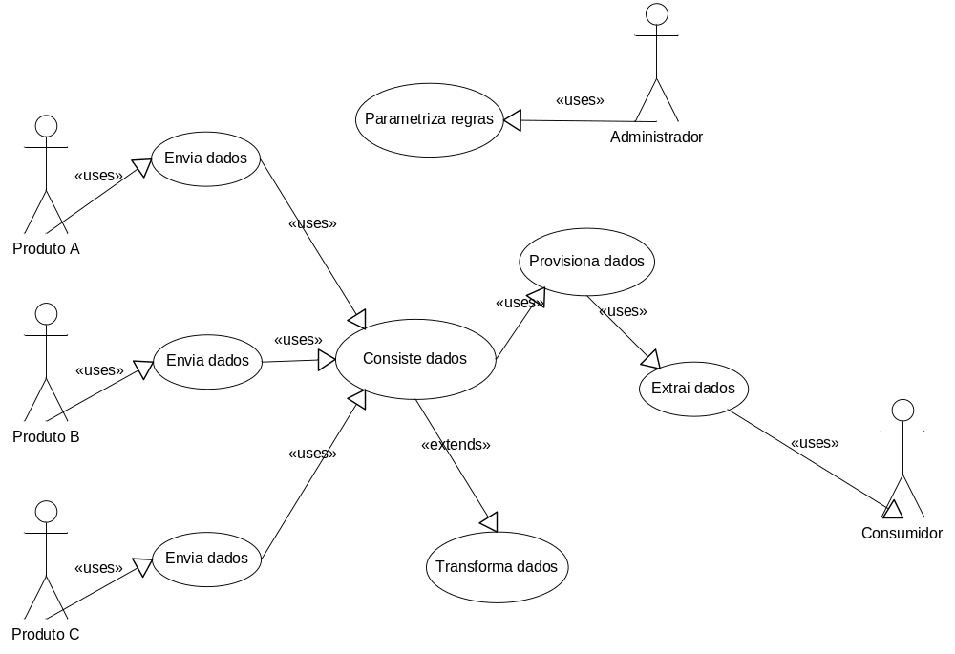

Atores

Atores
Ator | Descrição
Produto A | Sistema dono de um produto que terá função de enviar  dados de seu negócio.
Produto B | Sistema dono de um produto que terá função de enviar  dados de seu negócio.
Produto C | Sistema dono de um produto que terá função de enviar  dados de seu negócio.
Administrador | Responsável manutenção das regras do sistema de ODS.
Consumidor | Responsável pelo consumo das informações armazenadas  no produto ODS.

Casos de uso

Caso de uso 1
Caso de uso: | Envia dados
Requisito: | Produtos
Descrição: | Enviar base de dados definida para o sistema de ODS.
Ator: | - Produto A;  - Produto B;  - Produto C;
Fluxo básico: | - Ao final de seu processo diário de negócio, o sistema produto utiliza componente que gera interface entre o  sistema e o ODS para enviar seus dados;  - Os dados utilizados estão no documento de campos padrão informado pela área de dados;
Fluxo alternativo: | N/A
Pré-condições: | O sistema deverá ter uma inferface definida com o ODS.
Pós-condições: | Dados enviados para sistema ODS.
Pontos de extensão: | N/A

Caso de uso 2
Caso de uso: | Consiste dados
Requisito: | Consistência
Descrição: | Consistir os dados enviados por produtos.
Ator: | N/A
Fluxo básico: | - Processo deverá realizar as consistências dos dados enviados por produtos na hora determinada por produção;  - As consistência são básicas, somente para validar se os dados estão preenchidos de forma manipulável;
Fluxo alternativo: | - Os produtos que enviarem registros com dados  inconsistentes terão o registro desprezado com registro em log;
Pré-condições: | Dados do produto enviado para sistema ODS.
Pós-condições: | Dados consistidos.
Pontos de extensão: | Estende para função de transforma dados.

Caso de uso 3
Caso de uso: | Transforma dados
Requisito: | Transformação
Descrição: | Transformar dados em domínio padrão para a estrutura de armazenamento.
Ator: | Extensão do caso de uso Consiste dados.
Fluxo básico: | - Processo deve converter os domínios de dados no padrão informado (banco de dados);  - As conversões devem ser feitas de acordo com o campo receptor na base de dados;
Fluxo alternativo: | - Caso o dado não possa ser transformado, o registro será  desprezado com registro no log;
Pré-condições: | Dados consistidos.
Pós-condições: | Dados transformados.
Pontos de extensão: | N/A

Caso de uso 4
Caso de uso: | Provisiona dados
Requisito: | Provisão
Descrição: | Armazenar dados processados pelo ODS.
Ator: | N/A
Fluxo básico: | - Recepcionar dados consistidos e transformados e armazenar nas devidas bases;  - As bases estão no documento gerado pela área de dados;
Fluxo alternativo: | N/A
Pré-condições: | Dados consistidos e transformados.
Pós-condições: | Dados armazenados.
Pontos de extensão: | N/A

Caso de uso 5
Caso de uso: | Extrai dados
Requisito: | Extração
Descrição: | Extrair dados das bases de provisão
Ator: | - Consumidor
Fluxo básico: | - Os processos de extração padronizados no sistema ODS farão a extração e formatação dos dados solicitados pelos consumidores;  - OS campos para extração padrão estarão parametrizados no sistema;
Fluxo alternativo: | N/A
Pré-condições: | Dados armazenados.
Pós-condições: | Informações extraídas.
Pontos de extensão: | N/A

Caso de uso 6
Caso de uso: | Parametrizar regras
Requisito: | Parametriza regras
Descrição: | Montar os layouts de extração de acordo com os campos cadastrados.
Ator: | - Administrador
Fluxo básico: | - Administrador irá acessar as telas de cadastro e irá incluir os layouts de saída dos arquivos de extração;  - Deverão ser geradas as funções de CRUD;  - As telas estão no documento de telas gerado pela área de sistemas;  - Os dados necessários para a manutenção dos usuários estão no documento gerado pela área de sistemas;
Fluxo alternativo: | - Gerar as validações básicas de CRUD;
Pré-condições: | Ter as informações básicas dos campos.
Pós-condições: | Sistema Criado, Lido, Atualizado, Deletado. (CRUD)
Pontos de extensão: | N/A

Controle de Versão

Versão # | Descrição | Data | Autor
1.0 | CRIAÇÃO | 15/12/2013 | bRUNO bRITO
2.0 | Alteração de requisitos | 06/04/2014 | bruno brito

